Дзяржауны камггэт  
па стандартызацьп  
РэспуУлЛю Беларусь  
***(Дзяржстандарт)***

СтаравШенсЮ тракт, 93, 220053, г. Мшск  
тэл. +375 17 379 62 13, факс +375 17 363 25 88  
e-mail: [belst@gosstandart.gov.by](mailto:belst@gosstandart.gov.by)

(3 CS-МАО №

Государственный комитет  
по стандартизации  
Республики Беларусь  
***(Госстандарт)***

Старовиленский тракт, 93, 220053, г. Минск  
тэл. +375 17 379 62 13, факс +375 17 363 25 88  
e-mail: [belst@gosstandart.gov.by](mailto:belst@gosstandart.gov.by)

**ПРЕДПИСАНИЕ**

**Заместителя Главного государственного инспектора  
Республики Беларусь по надзору за соблюдением  
технических регламентов**

**О запрете ввоза и обращения опасной продукции на территории Республики Беларусь**

В результате проверки Брестской областной инспекцией Госстандарта Иностранного общества с ограниченной ответственностью «КАРИобувь» **(УНП 191778507,** акт проверки от **24.06.2020 № 103ПТ2076) выявлена опасная продукция:**

игрушки детские для детей от 3-х лет и старше торговой марки «kari»:

Робот Динозавр на управлении модель BR1239698, артикул 27905000, изготовитель «SHANTOU JIHNE TRADING CO.LTD», Китай;

Робот с аксессуарами на батарейках «Супер Бот» модель В1031202, артикул 41305020, изготовитель «Guangdong Big Tree Education Co., Ltd», Китай;

развивающие музыкальные игрушки на кроватку (Мобиль) с маркировкой «Trampulina», модель К1261, артикул 62436183, изготовитель «UNION CHANCE СО., LTD», Китай.

Импортер в Республику Беларусь ИООО «КАРИобувь» (г. Минск).

По результатам проверки установлено, что продукция не соответствует требованиям технического регламента Таможенного союза ТР ТС 008/2011 «О безопасности игрушек» (пункта 3.2 статьи 4, пункта 3.1 приложения 2) по показателям гигиенической безопасности:

эквивалентный уровень звука при норме не более 65 дБА для игрушек, предназначенных для детей от 3 до 6 лет, составил 70 дБ А для игрушки модель BR1239698, 68 дБА для игрушки модель В1031202;

эквивалентный уровень звука при норме не более 60 дБА для игрушек, предназначенных для детей до 3 лет, составил 64 дБА для игрушки модель К1261;

максимальный уровень звука при норме не более 75 дБ А для игрушек, предназначенных для детей от 3 до 6 лет, составил 76 дБ А для игрушки модель BR1239698;

максимальный уровень звука при норме не более 70 дБА для игрушек, предназначенных для детей до 3 лет, составил 72 дБ А для игрушки модель К1261.

На основании подпункта 2.1 пункта 2 Указа Президента Республики Беларусь от 09.02.2015 № 48 «О мерах по обеспечению государственного контроля (надзора) за соблюдением требований технических регламентов»

**ЗАПРЕЩАЕТСЯ:**

**с« 2020 года ввоз и обращение на**

**территории Республики Беларусь опасной продукции:**

игрушек детских для детей от 3-х лет и старше торговой марки «kari»:

Роботов Динозавров на управлении модель BR1239698, артикул 27905000, изготовитель «SHANTOU JIHNE TRADING CO.LTD», Китай;

Роботов с аксессуарами на батарейках «Супер Бот» модель В1031202, артикул 41305020, изготовитель «Guangdong Big Tree Education Co., Ltd», Китай;

развивающих музыкальных игрушек на кроватку (Мобилей) с маркировкой «Trampulina», модель К1261, артикул 62436183, изготовитель «UNION CHANCE СО., LTD», Китай.

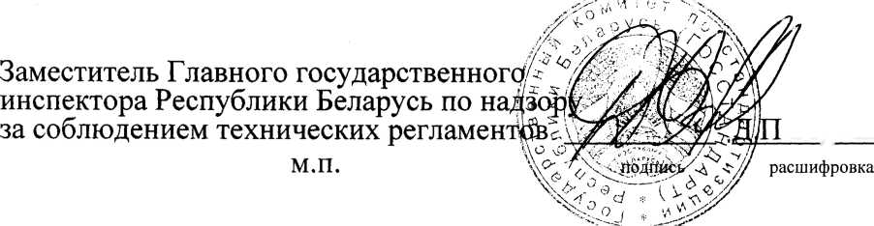Административная ответственность за неисполнение настоящего предписания предусмотрена статьями 23.1 и 23.67 Кодекса Республики Беларусь об административных правонарушениях.

.Барташевич